МУНИЦИПАЛЬНОЕ ОБРАЗОВАНИЕ «ТОМСКИЙ РАЙОН»

АДМИНИСТРАЦИЯ ТОМСКОГО РАЙОНА

ПОСТАНОВЛЕНИЕ
«08» ___09___2015 г. № 260
г. Томск
О создании эвакуационных пунктов
для размещения населения
в условиях военного времени на
территории Томского района

В соответствии с Федеральными законами от 12.02.1998 года № 28-ФЗ «О гражданской обороне», от 06.10.2003 года № 131-ФЗ «Об общих принципах организации местного самоуправления в Российской Федерации», Постановлением Правительства Российской Федерации от 22.06.2004 года № 303 «Об утверждении Положения об эвакуации населения, материальных и культурных ценностей в безопасные районы», в целях подготовки и организованного проведения мероприятий по эвакуации и приему населения и размещения его в безопасных районах в условиях военного времени, на территории муниципального образования «Томский район»

ПОСТАНОВЛЯЮ:

- Утвердить:
1.1. Положение об эвакуационных пунктах для размещения населения в условиях военного времени согласно приложению 1.
  - Перечень эвакуационных пунктов для размещения населения в условиях военного согласно приложению 2.
  - Перечень документов эвакуационных пунктов для размещения населения в условиях военного времени приложение 3.
- Рекомендовать:
2.1. Руководителям организаций, учреждений и объектов экономики, указанных в приложении 2, ответственных за разворачивание эвакуационных пунктов, привести документацию в соответствии с приложением 3.
2.2. - своими приказами назначить состав администраций эвакуационных пунктов.
2.3. - организовать на базе учебно-методического центра по гражданской обороне и чрезвычайным ситуациям Томской области обучение администраций эвакуационных пунктов (по предварительной заявке)
2.4. – выделить помещения позволяющие развернуть эвакуационные пункты с учетом требований Положения об эвакуационных пунктах для размещения населения в условиях военного времени.
2.5..Руководителям учреждений здравоохранения Томского района (ОГАУЗ «Томская районная больница», ОГБУЗ «Лоскутовская центральная районная поликлиника», ОГАУЗ «Светленская районная больница №1») предусмотреть выделение необходимых сил и средств по заявкам организаций, ответственных за развертывание эвакуационных пунктов, в целях медицинского обеспечения.
2.6. Начальнику ОМВД по Томскому району предусмотреть выделение сил и средств, необходимых для обеспечения общественного порядка на эвакуационных пунктах (по заявкам руководителей эвакуационных органов).
2.7. Начальнику Управления образования Администрации Томского района предусмотреть выделение сил и средств, необходимых для перевозки эвакуируемого населения в загородную зону.
2.8. Отделу по ГО и ЧС Управления Делами Администрации Томского района:
- оказать помощь в организации обучения личного состава администраций эвакуационных пунктов;
- оказать методическую помощь по размещению и оборудованию эвакуационных пунктов;
- проверить готовность эвакуационных пунктов к выполнению задач по предназначению в ходе проведения учений и тренировок.
- Управлению Делами Администрации Томского района (Ефимовой О.Е.) разместить данное постановление на официальном сайте муниципального образования «Томский район» в сети Интернет.
- Контроль за исполнением настоящего постановления возложить на Заместителя Главы Томского района – начальника Управления по социальной политике Администрации Томского района В.П. Железчикова.

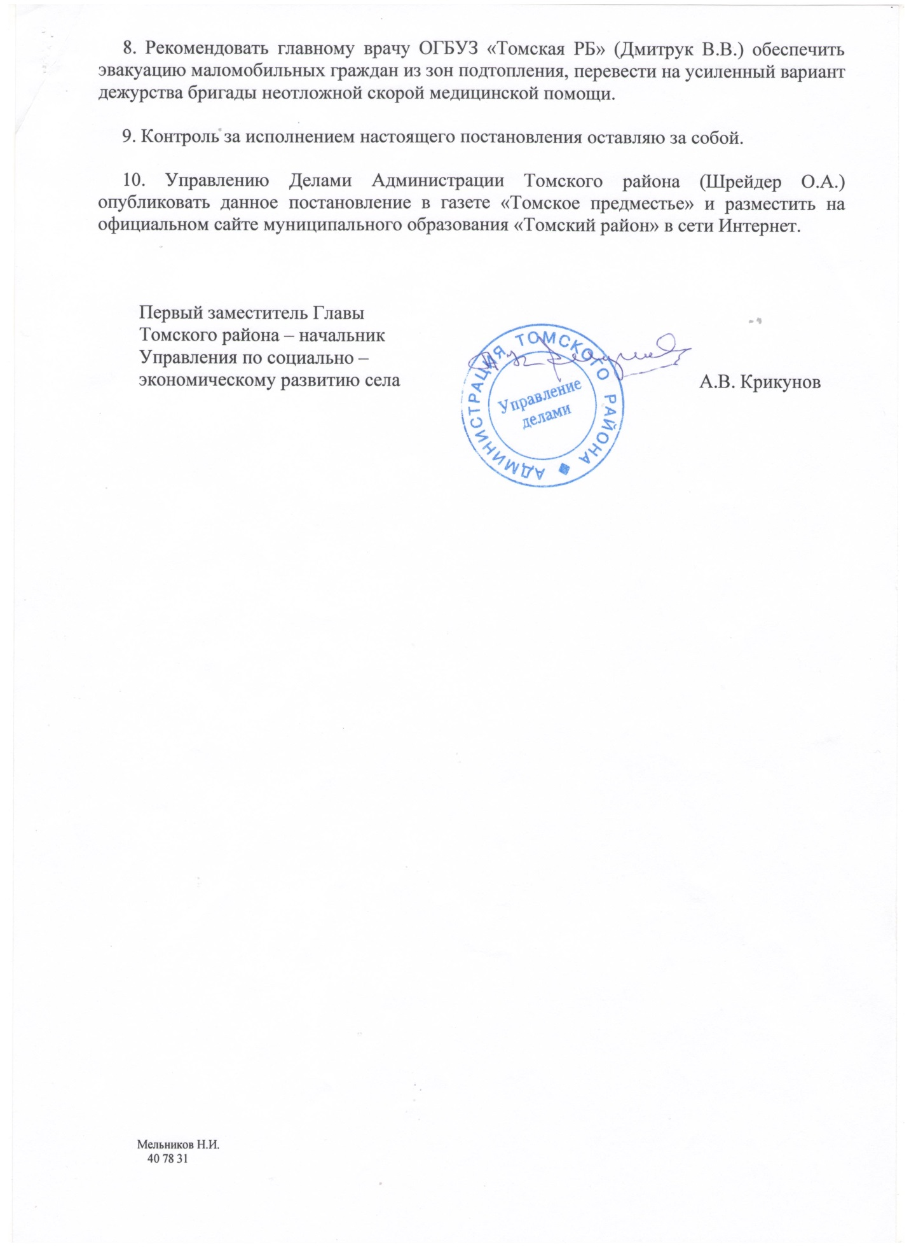
Первый заместитель Главы Томского района –
начальник Управления по
социально-экономическому развитию села А.В. Крикунов

А.А. Кан.
40 78 31

Приложение 1

к постановлению Администрации

Томского района

от __08.09.2015__ № 260

ПОЛОЖЕНИЕ
об эвакуационных пунктах для размещения населения в условиях военного времени

- Общие положения
- Настоящее Положение определяет основные задачи, организацию и порядок функционирования эвакуационных пунктов для размещения населения в условиях военного времени на Территории Томского района.
- Сборные эвакуационные пункты (далее - СЭП) и приемные эвакуационные пункты (далее – ПЭП) являются эвакуационными органами Томского района и создаются в соответствии с постановлением Администрации Томского района. Перечень СЭП и ПЭП для размещения населения в условиях военного времени и список руководителей СЭП и ПЭП для размещения населения в условиях военного времени утверждается постановлением Администрации Томского района.
- Количество СЭП и ПЭП для размещения населения в условиях военного времени в Томском районе определяется в зависимости от количества эвакуируемого населения при ведении военных действий и вследствие этих действий на территории Томского района.
- СЭП создаются в целях обеспечения мероприятий по рассредоточению и эвакуации населения, при ведении военных действий или вследствие этих действий.
- СЭП предназначены для сбора и регистрации эвакуируемого населения, формирования эвакуационных колонн (эшелонов) и отправки населения в пункты посадки на транспорт или исходные пункты маршрутов пешей эвакуации
- ПЭП создаются в населенных пунктах, которые принимают эвакуируемое и рассредоточиваемое население на базе общественных организаций,
учебных заведений, муниципальных учреждений (в кинотеатрах, клубах, школах и др.) в целях обеспечения мероприятий по приему, учету, размещению и жизнеобеспечению эваконаселения.
- Эвакуационные пункты обеспечиваются телефонной связью с эвакоприемной комиссией Томского района.
- Для информирования прибывающего эваконаселения, передачи
необходимых распоряжений и команд личному составу ПЭП оборудуется
радиоточками и динамиками внутренней связи.

- Основные задачи
- Задачами в мирное время являются:
- участие в разработке плана (расчета) сбора, приема и размещения эваконаселения в загородной зоне, совместно с эвакоприемной комиссией Томского района;
- определение места развертывания (дислокации);
- участие в разработке расчета по первоочередному жизнеобеспечению
эваконаселения совместно со службами обеспечения гражданской обороны
Томского района;
- организация подготовки личного состава к практической работе по
предназначению;
- разработка документации, их учет и хранение.
- При переводе гражданской обороны с мирного на военное время
задачами являются:
- приведение в готовность;
- уточнение плана (расчета) сбора, приема и размещения эваконаселения.
- С получением распоряжения о проведении эвакуации:
- приведение в готовность, работа личного состава по выполнению
поставленных задач;
- СЭП осуществляет сбор и регистрация эвакуируемого населения, формирование эвакуационных колонн (эшелонов) и отправка населения на пункты посадки на транспорт или исходные пункты пешей эвакуации;
- ПЭП организует встречи автомобильных колонн, их регистрация;
- в ходе эвакуации уточняется численность населения, подлежащего вывозу (выводу), размещению, время прибытия его на эвакуационные пункты.
- поддерживается непрерывная связь с эвакуационной комиссией;
- обеспечивается охрана общественного порядка, пожарная безопасность, оказывается медицинская помощь нуждающимся;
- начальниками эвакуационных пунктов представляются донесения в эвакуационную комиссию Томского района.
- Организационно-штатная структура администрации эвакуационных пунктов
- Начальники эвакуационных пунктов назначаются из числа руководителей предприятий, учреждений организаций, независимо от форм собственности, на базе которых создаются эвакуационные пункты распоряжением главы органа местного самоуправления муниципального образования.
- Руководители предприятий, учреждений, организаций, независимо от форм собственности, на базе которых планируется развертывание СЭП и ПЭП своим приказом назначают штат администрации эвакуационных пунктов из числа сотрудников объекта, на котором развертываются СЭП и ПЭП, при необходимости по согласованию с руководителями, и из числа сотрудников других организаций, расположенных на территории Томского района.
- В состав назначаются лица, не имеющие мобилизационных предписаний. Количественный состав администрации эвакуационных пунктов определяется из принципа необходимой достаточности с резервом, составляющим не менее 50% от основного состава персонала.
- Личный состав эвакуационных пунктов должен твердо знать свои функциональные обязанности и добросовестно их выполнять.
- Состав администрации эвакуационных пунктов:
- начальник;
- заместитель начальника;
- группа встречи, сбора, приема и размещения эваконаселения;
- группа регистрации и учета эваконаселения;
- группа охраны общественного порядка;
- медицинский пункт;
- комендантская служба;
- комната матери и ребенка;
- стол справок.
- Организация деятельности эвакуационных пунктов
- В своей деятельности администрации эвакуационных пунктов подчиняются эвакуационной комиссии Томского района, а при выполнении эвакуационных мероприятий – эвакуационной комиссии муниципального образования и взаимодействует с ГУ МЧС России по Томской области, спасательными службами, руководителями предприятий, учреждений, организаций, привлекаемых к приведению эвакуационных мероприятий.
- Руководители эвакуационных пунктов организуют разработку документов, материально-техническое обеспечение, необходимое для функционирования эвакуационных пунктов, практическое обучение администрации эвакуационных пунктов и несут персональную ответственность за готовность эвакуационных пунктов к работе.
- Основным документом, регламентирующим работу эвакуационного пункта, является Положение о эвакуационном пункте, для размещения населения в условиях военного времени.
4. Все вопросы по жизнеобеспечению эвакуируемого населения начальники эвакуационных пунктов решают непосредственно с председателем эвакуационной комиссии Томского района, при выполнении эвакуационных мероприятий – с председателем эвакуационной комиссии Томского района.

Приложение 2

к постановлению Администрации

Томского района

от __08.09.2015__ № 260

Перечень эвакуационных пунктов для размещения населения в условиях военного времени

№ п/п | Наименование организации, на базе которой развертывается | Адрес организации | Телефон  Начальника
Сборные эвакуационные пункты
1. | МДОУ «Детский сад» | с. Лучаново, ул. Зеленая, 21 а | 962-146
2. | МБОУ «Воронинская СОШ» | с. Воронино, ул. Центральная, 63 а | 950-281
3. | МБОУ «Семилуженская СОШ» | с. Семилужки, ул. Иркутский тракт, 2 | 946-139
4. | МАОУ «Кафтанчиковская СОШ» | с. Кафтанчиково, ул. Коммунистическая, 91а | 961-225
5. | МБОУ «Кисловская СОШ» | с. Тахтамышево, ул. Советская, 42 | 953-149
6. | МБОУ «Кисловская СОШ» | д. Кисловка, ул. Советская, 2а | 953-149
7. | МБОУ «Занальненская СОШ» | п. Зональная Станция, ул. Зеленая, 40 | 923-391
8. | МУЦ ДК | п. Зональная Станция, ул. Совхозная,16 | 923-075
9. | МБОУ «Зоркальцевская СОШ» | с. Зоркальцево, ул. Трактовая, 25 | 915-770
10. | МБОУ «Нелюбинская СОШ» | д. Нелюбино, ул Дорожная, 1 | 918-738
11. | МБОУ «Поросинская СОШ» | д. Поросино, ул. Школьная, 2а | 915-731
12. | МУЦ ДК | д. Петрово, ул. Гагарина, 21 | 918-566
13. | МБОУ «Рассветовская СОШ» | п. Рассвет, ул. Строение, 7 | 988-611
14. | МАОУ «Копыловская СОШ» | п. Копылово, ул. Новая, 20 | 989-525
15. | МБОУ «Корниловская СОШ» | с. Корнилово, ул. Гагарина, 24 | 963-134
16. | МБОУ «Александровская СОШ» | с. Александровское, ул. Тимирязева, 1 | 960-046
17. | МАОУ «Малиновская СОШ» | с. Малиновка, ул. Песочная, 14 | 920-002
18. | МБОУ Молодежненская СОШ | п. Молодежный, 34 | 921-601
19. | МБОУ «Мирненская СОШ» | п. Мирный, ул. Трудовая, 4 | 955-360
20. | МБОУ «Наумовская СОШ» | с. Наумовка, ул.Советская, 12а | 969-410
21. | МАОУ «Моряковская СОШ» | с. Моряковский затон, ул. Советская, 29 | 927-755
22. | Администрация Моряковского с/п | с. Моряковский затон, ул. Советская, 27 | 927-099
23. | МБОУ «Октябрьская СОШ» | с. Октябрьское, ул. Железнодорожная, 29 а | 925-581
24. | МБОУ «Рыбаловская СОШ» | с. Рыбалово, ул. Пионерская, 3 | 913-300
25. | Администрация Томского района | г. Томск ул. К. Маркса, 56 | 403-992
Приемные эвакуационные пункты
1. | МБОУ «Богашевская СОШ» | п. Богашево, ул. Киевская, 28 | 931-257
2. | МБОУ «Новорождественская СОШ» | с. Новорождественское, ул. Советская, 32 | 946-544
3. | МАОУ «Калтайская СОШ» | д. Кандинка, ул. Школьная 28 | 961-001
4. | МАОУ «Спасская СОШ» | с. Батурино, ул. Цветочная, 11 | 959-817
5. | МБОУ «Курлекская СОШ» | с. Курлек, ул. Трактовая, 35 | 968-212
6. | МАОУ «Итатская СОШ» | с. Томское, ул. Маяковского, 1 | 959-301
7. | МБОУ «Межениновская СОШ» | п. Межениновка, ул. Первомайская, 21 | 969-717
8. | МАОУ «Калтайская СОШ» | с. Калтай, ул. Ленина, 74 | 961-001
9. | Завод по производству одноразовой посуды | д. Верхнее Сеченово, ул. Школьная,1 | 890528093199
10. | МБОУ «Турунтаевская СОШ» | с. Турунтаево, ул. Школьная, 22 | 947-095

Приложение 3

к постановлению Администрации

Томского района
от __08.09.2015__ № 260

Перечень документов эвакуационных пунктов

- Постановление Администрации Томского района, утверждающее положение, перечни эвакуационных пунктов, структуру администрации эвакуационных пунктов.
- Копия приказа руководителя организации, учреждения и объекта экономики, на базе которого разворачивается эвакуационный пункт о назначении администрации эвакуационного пункта.
- Организационно-штатная структура эвакуационного пункта.
- План работы на год.
- Календарный план работы.
- Журнал учета прибывшего и убывшего эвакуируемого населения.
- Ведомость контроля за ходом прибытия эвакуируемого населения в эвакуационный пункт.
- Журнал принятых и отданных распоряжений.
- Оснащения эвакуационного пункта.
- Договоры на поставку оборудования и имущества в эвакуационный пункт из других организаций.
- Договоры с организациями, предприятиями, учреждениями по решению вопросов жизнеобеспечения эваконаселения в эвакуационном пункте.
- Телефонный справочник.
- Тексты объявлений.
- Памятка эвакуированным.
- Табель срочных донесений (бланк)
- Таблички, указатели.
- Рабочие тетради.

